Налаштування MFA за дзвінком

1. Перейти за посиланням <https://aka.ms/mfasetup>
2. Ввести ваш UPN вашого корпоративного облікового запису у вигляді [***login@ukrtelecom.ua***](mailto:login@ukrtelecom.ua)

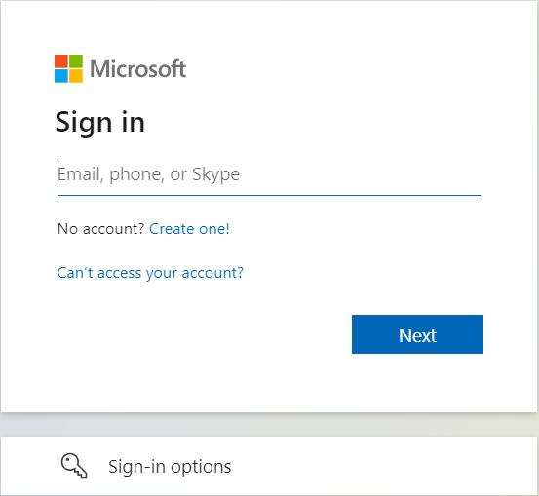

1. Ввести пароль.
2. Вам відкриється вікно в якому буде запропоновано виконати налаштування мультифакторної авторизації. Натиснути ***Next***
3. 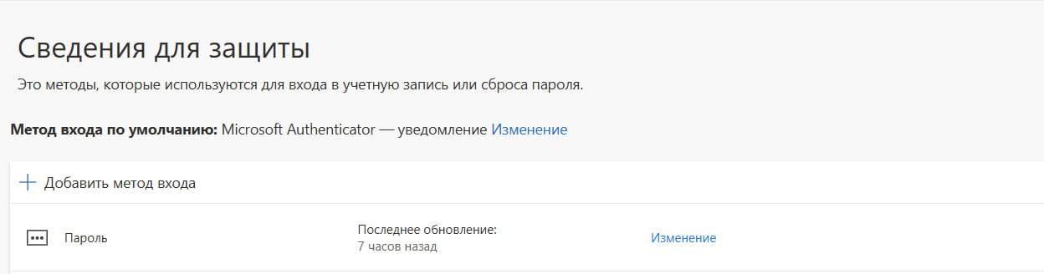
4. Натисніть “Додати метод входу”

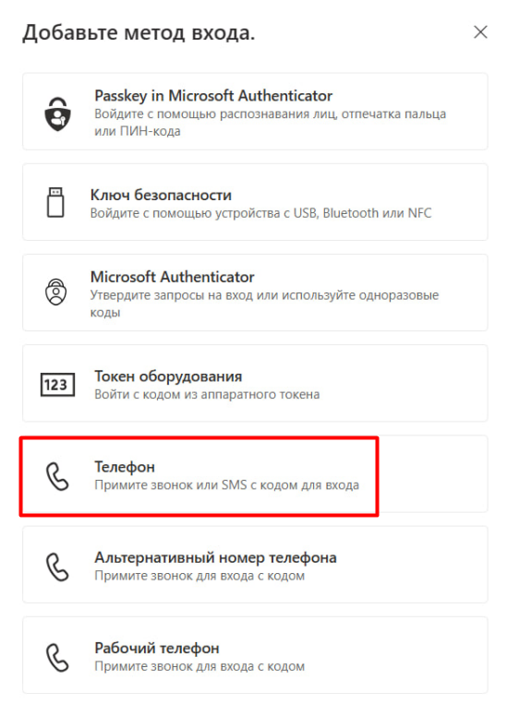

1. Оберіть країну, введіть номер у форматі, що вказаний на скріншоті. Оберіть опцію “Зателефонувати мені”.

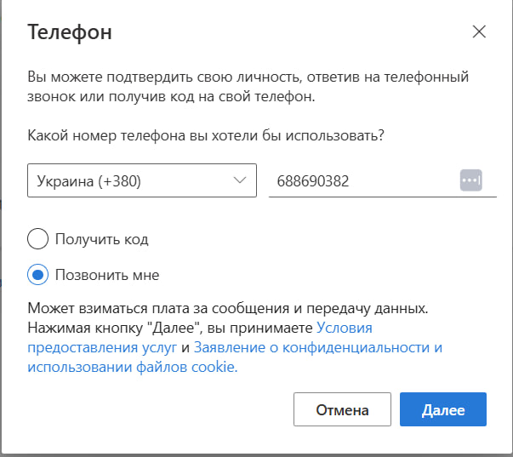

1. Прийміть виклик від Microsoft та натисніть #, після чого отримаєте повідомлення про успішну реєстрацію.

